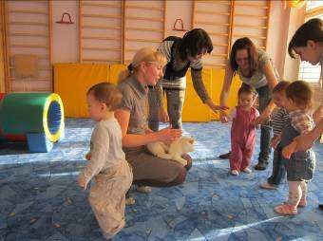

В дошкольном детстве именно родители оказывают самое большое влияние на личностное развитие детей, поэтому особенно важно, чтобы родители приобрели опыт педагогического сотрудничества со своим ребенком.

Принцип совместной работы позволит вам:

* узнать сильные и слабые стороны своего ребенка и учитывать их, что поможет развивать потенциальные возможности и задатки малыша, но не завышать требования кнему;
* относиться к ребенку как к полноценной личности и понимать, что недопустимо сравнивать его с другими детьми;
* проявлять искреннюю заинтересованность в действиях малыша и быть готовым к эмоциональной поддержке;
* преодолеть собственный авторитаризм и увидеть мир с позиции ребенка;
* облегчить адаптационный период при поступлении в детский сад.



**Физкультминутки, зарядки**

Физкультминутки благоприятно влияют на активизацию деятельности детей. Проводятся в игровой форме 2-3мин.

**Сова**

В лесу темно,

Все спят давно. (*Изобразить спящих)*

Все птицы спят… Одна сова не спит,

Летит, кричит. *(Делать взмахи руками)*

Совушка – сова, Большая голова.

На суку сидит, Головой вертит. *(Изобразить большой круг руками. Присесть, сделать повороты головой вправо, влево)*

Во все стороны глядит,

Да вдруг как полетит. (*Встать, сделать взмахи руками, бег на месте.)*

**Ветер**

Дует ветер нам в лицо *(махать руками к себе)* Закачалось деревцо.

*(руки подняты ,покачивания туловищем из стороны в сторону)*

Ветерок все тише – тише, *(плавно опустить руки)* Деревцо все выше – выше.

*(поднять руки и тянуться вверх)*

Хомка –хомка хомячок

Хомка – хомка хомячок *(надуваем щеки как хомяк)* Полосатенький бочок *(гладим себя по бокам)*

Хомка рано встает *(потягиваемся)*

Щечки моет, глазки трет

*(делаем соответственные действия)* Подметает хомка хатку *(наклоняемся,«подметаем»)*

И выходит на зарядку. Раз, два, три, четыре,пять,

Хомка сильным хочет стать *(показываем, какой сильный)* Мама с *Аней* по порядку Сейчас сделают зарядку.

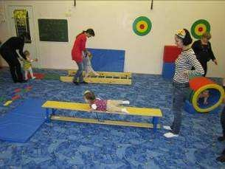

Государственное бюджетное учреждение

«Курганский реабилитационный центр для детей и подростков с ограниченными возможностями»

***Физкультминутки с малышами***

Буклет для родителей

Курган 2020

Кур



**У жирафов**

У жирафов пятна, пятна, пятна, Пятнышки везде.

У жирафов пятна, пятна, пятна, Пятнышки везде.

*(Хлопаем по всему телу ладонями)*

На лбу, на ушах, на шее, на локтях, на носах, на животах,

На коленях и носках.

*(дотрагиваемся до соответствующих частей тела)*

У слонов есть складки, складки, складки

Складочки везде.

У слонов есть складки, складки, складки

Складочки везде.

*(Щипаем себя, как бы собирая складки)*

На лбу, на ушах, на шее, на локтях, На носах, на животах,

На коленях и носках.

*(дотрагиваемся до соответствующих частей тела)*

У котяток шерстка, шерстка, шерстка, Шерсточка везде и т.д.

А у зебры есть полоски, полоски, Полосочки везде.

*(Проводим ребрами ладоней по телу, рисуем полосочки)*

